Sommerradtour der Stiftungsprofessuren Radverkehr, internationaler autofreier Tag und eine neue Kooperation – TH Wildau startet #Fahrradwoche
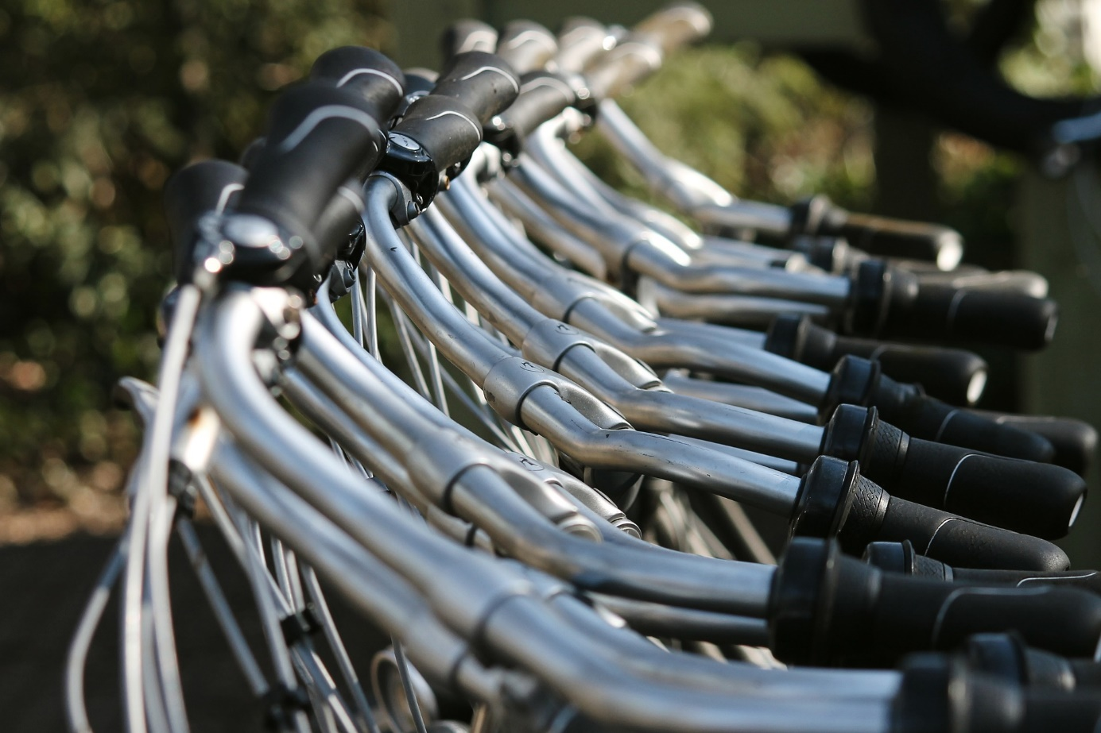
Bildunterschrift: In der Woche vom 21. bis 28. September 2020 dreht sich an der TH Wildau alles um das Fahrrad, die Radverkehrsförderung und nachhaltige Hochschulprojekte.
Bild: Pixabay
Subheadline: Fahrradwoche startet
Teaser:
Die Woche vom 21. bis 28. September 2020 steht an der Technischen Hochschule Wildau im Zeichen des Fahrrads. Der Veranstaltungskalender ist voll gespickt mit Terminen, wie der Unterzeichnung einer neuen Vereinbarung zur Radverkehrsförderung und -forschung als Auftakt zur letzten Sommerradtour-Etappe der Stiftungsprofessuren Radverkehr. Grund genug, sich einmal mehr auf den Drahtesel zu schwingen.
Text:
Nachdem am 20. September rund 100 Läuferinnen und Läufer beim 3. Wildau Runners‘ Day im Otto-Franke-Stadion ihre Runden drehten, geht es in dieser Woche sportlich weiter. Pünktlich zum Beginn der Einführungstage für die Erstsemester startet an der TH Wildau die #Fahrradwoche und dies nicht ohne Grund. Am Dienstag wird an der Hochschule der Letter of Intent (LOI) zur gemeinsamen Radverkehrsförderung und -forschung in der Modellregion ZES unterzeichnet. Für die Gemeinden Zeuthen, Eichwalde und Schulzendorf (ZES) wird derzeit im Rahmen der vom Bundesministerium für Bildung und Forschung (BMBF) geförderten Maßnahme „MobilitätsWerkStadt 2025“ ein Pilotprojekt zur Nutzerdaten-gestützten Planung eines integrierten Fahrradverkehrsnetzes unter Einbeziehung der Metropole Berlin und des Großflughafens BER durchgeführt, kurz NUDAFA. Die Gemeinden streben im Rahmen des Konzepts eine Kooperation mit der TH Wildau an.
Dies ist gleichzeitig der Auftakt für die letzte Etappe der Sommerradtour, welche seit Anfang August von den sieben Hochschulen mit einer vom Bundesministerium für Verkehr und digitale Infrastruktur (BMVI) vergebenen Stiftungsprofessur Radverkehr durch Deutschland führt. Passender könnte der Termin nicht liegen, denn der 22. September ist der internationale autofreie Tag und so ruft die TH Wildau alle Studierenden und Beschäftigten auf, sich aufs Rad zu schwingen – ob auf dem Weg an die Hochschule oder in der Freizeit. Gleichzeitig finden in diesem Jahr, Corona-bedingt später als geplant, als Teil der Europäischen Nachhaltigkeitswoche die Deutschen Aktionstage Nachhaltigkeit (DAN) statt. Ziel der Initiative ist es, öffentliche Aufmerksamkeit für das Thema Nachhaltigkeit zu generieren, beispielhaftes Engagement in ganz Deutschland sichtbar zu machen und mehr Menschen für nachhaltiges Handeln zu motivieren. Die Nutzung des Fahrrads und die Förderung der infrastrukturellen Voraussetzungen im Sinne einer nachhaltigen Mobilität zahlen auf dieses Thema ein. Und so dreht sich am Mittwoch und Donnerstag dieser Woche zum einen alles um das sportliche Fortbewegungsmittel, zum anderen aber auch um nachhaltige Projekte, Ideen und Best-Practice-Beispiele der Hochschule.
Am 24. September ist es dann ist es soweit: Vertreterinnen und Vertreter der Ostfalia Hochschule für angewandte Wissenschaften Salzgitter / Wolfenbüttel werden mit dem Staffelstab der Stiftungsprofessuren Radverkehr auf dem Campus der TH Wildau ankommen, nachdem sie insgesamt 260 Kilometer von Salzgitter nach Wildau zurückgelegt haben. Am Freitag beginnt dann offiziell die letzte Etappe der Sommerradtour mit einer eintägigen regionalen Tour zum Thema „Intermodalität / Flughafen und Radverkehr aus Pendlerperspektive“. Am 28. September setzt die Delegation die Tour in Richtung Berlin fort. Thematisch geht es dann um Spezifika von Großstädten aus Sicht der Radpendlerinnen und -pendler. Ziel ist das Bundesverkehrsministerium, wo die Sommerradtour und auch die #Fahrradwoche an der TH Wildau enden.
Jeder kann mitmachen
Natürlich sind alle Interessierten aufgerufen, sich an der #Fahrradwoche der TH Wildau zu beteiligen. Auf den Social Media-Kanälen der Hochschule wird die sportliche Woche begleitet und so kann jeder mitmachen – ob mit Bildern, Videos oder gefahrenen Kilometern. Geplant ist, im Frühjahr 2021 die Fahrradwoche fortzusetzen, wenn die Hochschule die ersten Studierenden des Master-Studiengangs „Radverkehr in intermodalen Verkehrsnetzen“ begrüßen wird.
Weiterführende Informationen
Zum Instagram-Account der TH Wildau: https://www.instagram.com/th.wildau/
Zum Facebook-Account der TH Wildau: https://www.facebook.com/THWildauPage/
Zum Studiengang „Radverkehr in intermodalen Verkehrsnetzen“ an der TH Wildau: https://www.th-wildau.de/radverkehr
Fachliche Ansprechperson TH Wildau:
Prof. Dr. Ralf Kohlen
Kommissarischer Studiengangsprecher Radverkehr in intermodalen Netzen
TH Wildau
Hochschulring 1, 15745 Wildau
Tel. +49 (0) 3375 508 958
E-Mail: radverkehr@th-wildau.de

Ansprechpersonen Presse- und Medienkommunikation:

Mike Lange / Mareike Rammelt
TH Wildau
Hochschulring 1, 15745 Wildau
Tel. +49 (0)3375 508 211 / -669
E-Mail: presse@th-wildau.de

